2022年护理学专业考研学生风采

姓名：文佳祺
性别：女
班级：护理187班
政治面貌：中共党员
考上学校名称：华中科技大学
专业：护理学
考研分数：总分389 /护理综合254 英语67 政治68
在江大学习生活的体验：“人生最精彩的时刻不是实现梦想的瞬间，而是坚持梦想的过程”。江汉大学是我梦开始的地方，感谢在初次接触护理时，医学院无私奉献的老师们给我播下的种子，让我对护理的理解和专业知识的学习生根发芽。感谢护士这个职业，让我知道如何平等、善良、真诚地去对待每一个生命，是她让我理解，能拥有生命就应当感恩，能呼吸就当快乐。感恩在江大生活的点点滴滴，感恩母校给了我如此美好的大学时光，感恩相遇，不负遇见，继续前行，未来可期。
座右铭：物来顺应，未来不迎，当时不杂，既过不恋

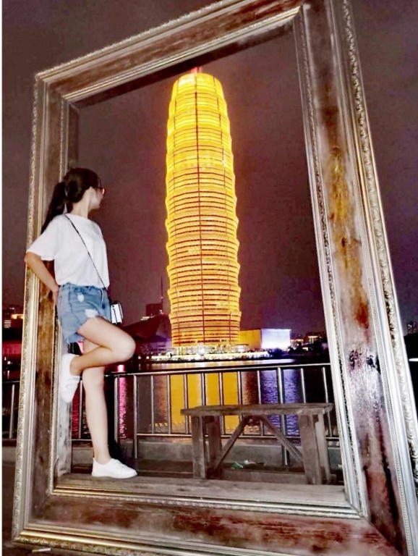
姓名：李子崴
性别：女
班级：护理181
政治面貌：中共党员
上岸学校：华中科技大学
专业：护理学
考研分数：411
在江大学习的体验：学习氛围浓厚，导师专业友好，在这里为我的专业知识奠定了重要的基础。不仅收获了知识，也更加深入地认识护理专业，在学习中成长，在实践中奉献。
座右铭：静水流深，沧笙踏歌

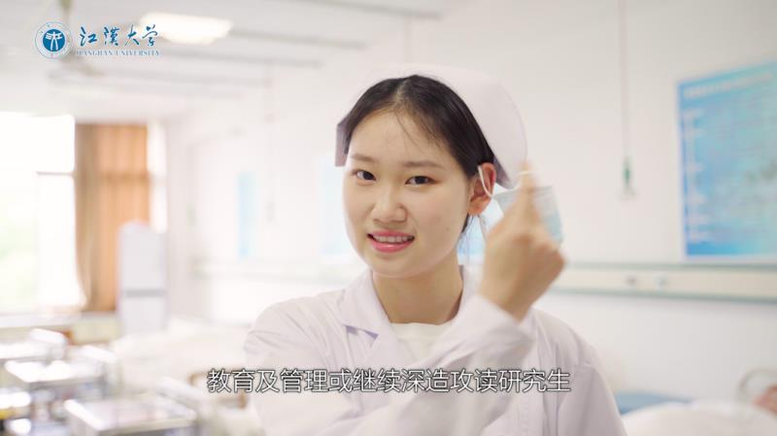

姓名：何柳
性别:女
班级：护理181
政治面貌：中共预备党员
上岸学校： 陕西中医药大学
专业：护理学
考研分数：366
在江大学习的体验：江汉大学护理学系有着非常认真负责的老师们和系统优秀的教育体系。老师们把每位学生的事放在心上。在我参加研究生调剂十分迷茫的时候，老师亲自给我打电话，细心的指导我填调剂报志。在平时的生活中，班主任老师关心每位学生的学习和心理健康情况。最后衷心的感谢各位老师的辛苦付出！
座右铭：越是向往高处的阳光，根就越要做向下

